Уважаемые жители Егорлыкского сельского поселения!
Завершился 2025 год…. Все мы, жители России, возлагали на него большие надежды. Все они были связаны с ожиданием мира и благополучия, гармонии и порядка – в наших семьях, в наших домах и во всей стране. Мы мечтали и думали о будущем, строили настоящее – каждый на своем месте – и не забывали о героическом прошлом наших отцов и дедов. 2025-й стал для нас очередным непростым, судьбоносным годом, который мы обязательно запомним. Он будет вписан в историю нашей страны трудовыми и боевыми заслугами, мирными и ратными достижениями россиян, в числе которых обязательно будут и имена жителей Егорлыкского сельского поселения.
Оглядываясь назад, можно с уверенностью сказать, что сделано многое. Главное – все мы делали сообща, объединенные общим стремлением сохранить ранее достигнутые результаты, реализовать намеченные планы и улучшить качество жизни населения территории. И нам все удалось благодаря профессионализму и компетентности коллектива Администрации, помноженному на ответственность и честность руководителей станичных предприятий и организаций, бизнес-сообщества и депутатского корпуса Егорлыкского сельского поселения.
Главным финансовым инструментом для достижения стабильности социально-экономического развития сельского поселения, безусловно, служит бюджет. От того, насколько активно он пополняется, зависит решение текущих задач, а также направления дальнейшего развития территории.
По итогам 2025 года бюджет поселения по доходам исполнен на сумму 104 млн. 517,1 тыс. рублей, что составляет 99,6 процента к годовому плану,
Собственных доходов в бюджет поступило – 63 млн. 546,6 тыс. рублей, а это 99,4 % от плановых назначений.
Помимо собственных налоговых и неналоговых доходов в бюджет поселения ежегодно привлекаются средства областного и федерального бюджетов. В 2025 году доля безвозмездных поступлений в бюджете поселения составила 39,2 % или 40 млн. 970,5 тыс. рублей.
В том числе средства в размере 3 миллиона 111 тысяч 100 рублей получены в качестве субвенции на осуществление первичного воинского учета и дотации на поддержку мер по обеспечению сбалансированности бюджетов.
В 2025 году 2 млн. 152,7 тыс. рублей областных средств привлечено в рамках губернаторского проекта поддержки местных инициатив «Сделаем вместе», 515,0 тысяч рублей средства Резервного фонда Правительства Ростовской области направленные на приобретение ГРПШ, для последующей установки на ул. Лиманная, 7а и 900,0 тысяч рублей средства Резервного фонда Егорлыкского района выделенные бюджету поселения в целях получения субсидии на благоустройство общественной территории в рамках федерального проекта «Формирование комфортной городской среды».
Расходная часть бюджета поселения за 2025 год исполнена в сумме 104 миллиона 499,4 тысячи рублей, что составило 99,4 % от годовых плановых назначений).
Бюджетные средства на развитие поселения расходуются в рамках федеральных, региональных и муниципальных программ и проектов.
По итогам исполнения бюджета сложился профицит в сумме 17,6 тысячи рублей.
Несмотря на сложную ситуацию, связанную с объективными внешнеэкономическими процессами, нам удалось совместными усилиями, благодаря слаженной работе коллектива администрации, при тесном взаимодействии и поддержке Губернатора, Правительства Ростовской области и Администрации Егорлыкского района достичь определенных результатов.
24 декабря прошедшего года Собранием депутатов ЕСП было принято Решение о бюджете муниципалитета на 2026 год и на плановый период. Бюджет на 2026 год сформирован сбалансированным, то есть доходная его часть равна расходной и утверждена в размере 85 миллионов 520,2 тысячи рублей, в том числе собственные доходы – 76 миллионов 484,7 тысячи рублей. В соответствии с Областным законом «Об областном бюджете на 2026 год и плановый период 2027 и 2028 годов» запланирован объем безвозмездных поступлений бюджета ЕСП в размере 9 миллионов 35,5 тысячи рублей, в том числе ассигнования на следующие цели:
• дотация сельской культуре – 986,4 тысячи рублей;
• на осуществление воинского учета – 2 миллиона 212,6 тысячи рублей (сумма выросла по сравнению с прошлым годом в связи с доведением заработной платы работников Военно-учетного стола Егорлыкского сельского поселения до минимального размера оплаты труда с 1 января 2026 года;
• как и в предыдущие годы, не в полном объеме установлен размер межбюджетных трансфертов из областного бюджета. В процессе исполнения областного закона о бюджете на 2026 год ожидается их дополнительное предоставление бюджету Егорлыкского сельского поселения, а пока прочие межбюджетные трансферты на благоустройство общественной территории в рамках федерального проекта «Формирование комфортной городской среды» запланированы в сумме 5 миллионов 836,3 тысячи рублей.
Так, непростая экономическая ситуация не помешала Егорлыкскому сельскому поселению при поддержке руководства района и области сохранить тенденцию последних лет – взятый курс на увеличение числа благоустроенных территорий и общественных пространств. Благодаря национальным проектам, инициированным Президентом страны В.В. Путиным, в России имеется реальная возможность решать насущные проблемы как мегаполисов, городов и крупных районов, так и маленьких поселков и хуторов.
Так, в 2024 году в рамках проекта «Формирования комфортной городской среды» нацпроекта «Жилье и городская среда» в Егорлыкском районе проводился очередной отбор общественных территорий, подлежащих благоустройству. По итогам Всероссийского голосования, большинством голосов был определен проект "Благоустройство общественного пространства по адресу: Ростовская область, Егорлыкский район, ст. Егорлыкская, ул. Полевая», который в обиходе егорлычан получил название «Набережная». Дизайн-проект территории, разработанный Администрацией Егорлыкского района, попал в число победителей и вышел в заключительный этап конкурса. Была разработана проектно-сметная документация, получено положительное заключение Госэкспертизы. Затраты бюджета Егорлыкского района на эти цели составили 1 миллион 200 тысяч рублей.
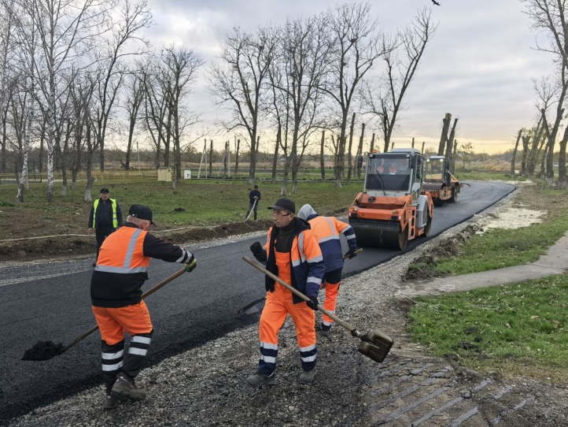
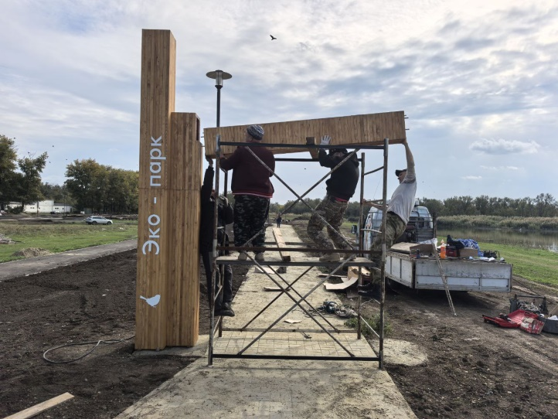
Одной из главных задач Администрации ЕСП в 2025 году стало проведение работ по благоустройству этой общественной территории, которая по дизайн-проекту должна была стать современным «Эко-парком». В результате егорлычане получили еще одну территорию, которая предназначена для созерцательного и тактильного отдыха.
Парк площадью в один гектар состоит из пешеходных маршрутов, зон тихого релакса. Там же расположились интересные арт-объекты с неожиданными деталями. Обязательно приглядитесь – вас они точно порадуют. На территории парка произведено комплексное озеленение: на площади порядка 7 тысяч квадратных метров высажено 147 деревьев, около двух тысяч различных растений и кустарников, посеяно 1620 квадратных метров газона. Объект был сдан в середине осени, непогода не позволила провести его торжественное открытие, и оно было перенесено на первое полугодие текущего года. Сумма контракта составила 34 миллиона 335 тысяч рублей, из которых средства федерального бюджета составили 33 миллиона 606 тысяч рублей; средства областного бюджета – 686 тысяч рублей; средства местного бюджета – 43 тысячи рублей.
Первоначально в бюджете Егорлыкского сельского поселения было предусмотрено 600 тысяч рублей для заключения контрактов по строительному контролю и авторскому надзору. Но этих средств оказалось недостаточно, поскольку проектом не было учтено электроснабжение будущего парка. Таким образом, дополнительно на присоединение объекта к сети электроснабжения из бюджета сельского поселения было направлено 692 тысячи рублей.
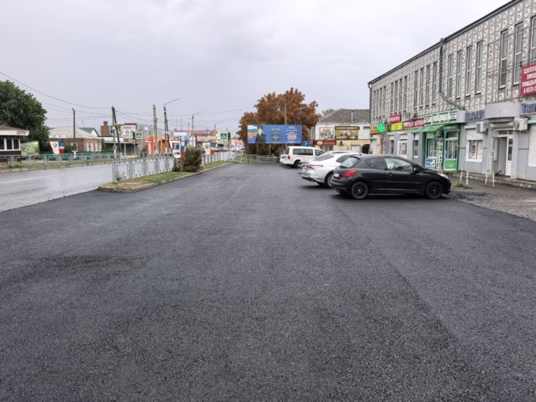
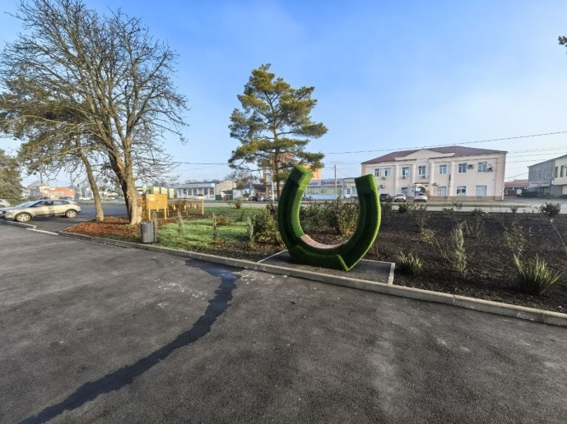
Многие общественные территории в Егорлыкском сельском поселении благоустраиваются в рамках Губернаторского проекта поддержки местных инициатив «Сделаем вместе». Так, еще в 2024 году Администрация Егорлыкского сельского поселения заявила на конкурс один объект и была признана победителем. За счет субсидии из областного бюджета благоустроена общественная территории по ул. Ворошилова от ул. Ленина до пер. Грицика.
Одним из ключевых условий участия в данном конкурсе было привлечение внебюджетных источников от физических и юридических лиц в размере не менее 5%. Это обязательное условие было выполнено и необходимые средства собраны, а это – ни много ни мало – 238,5 тысячи рублей. Эту немалую сумму удалось собрать благодаря инициативе Главы Администрации района А.А. Абрамова, который лично обратился с просьбой к физическим, юридическим лицам и предпринимателям. С учетом внебюджетных поступлений сумма контракта составила 2 миллиона 698 тысяч рублей, в том числе 2 миллиона 153 тысячи рублей – средства областного бюджета, 315 тысяч – средства местного бюджета.
На объекте были уложены новые бордюры, оборудованы водоотводные лотки, установлены урны, арт-объект – скамья в виде подковы, высажено 10 можжевельников, обновлено асфальтобетонное покрытие на площади 1220 квадратных метров. Нужно сказать, что реализация этого проекта не прошла гладко: первой подрядной организацией работы так и не были начаты, в связи с чем Администрация сельского поселения 1 июля 2025 года расторгла контракт с недобросовестным подрядчиком в одностороннем порядке. В связи с ограниченным временным ресурсом, вопрос завершения проекта стоял особенно остро. В сжатые сроки был подписан контракт с индивидуальным предпринимателем Сергеем Анатольевичем Левченко, который успешно справился с задачей в оставшийся период. Мы высоко ценим его профессионализм и ответственность и выражаем ему огромную благодарность! Надеемся, что еще поработаем вместе!
Повторю, что благоустройство общественной территории по улице Ворошилова реализовывалось в рамках Губернаторского проекта поддержки местных инициатив «Сделаем вместе». И мы видим, что это направление получает положительный отклик жителей, поскольку проект позволяет им самостоятельно участвовать в развитии своей территории и решать наиболее актуальные вопросы местного значения. И мы не стали останавливаться на достигнутом.
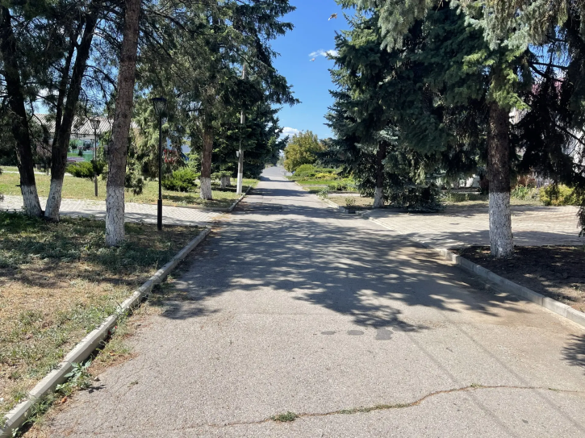
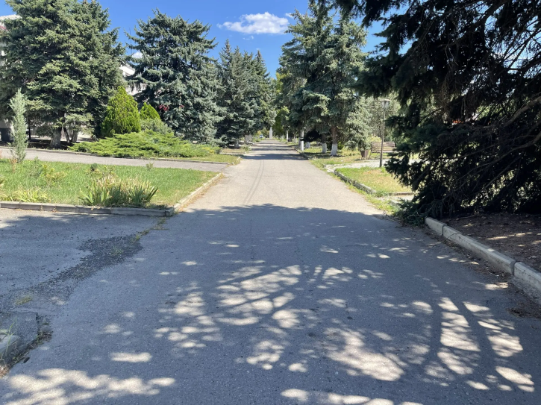
В прошедшем году в рамках реализации проекта «Сделаем вместе» Администрация Егорлыкского сельского поселения заявила на конкурс еще один объект и была признана победителем. В рамках проекта планируется благоустроить общественную территорию по ул. Мира от пер. Грицика до ул. Ленина: будет произведён демонтаж старого поребрика и обустроено 1010 кв. метров плиточного покрытия.
По расчетам сметная стоимость благоустройства данной территории составит 4 миллиона 22 тысячи рублей. Но, как я уже говорил ранее, нам пока не доведены средства областного бюджета для софинансирования этого мероприятия, а это 3 миллиона рублей. Ожидаем, что в феврале, при очередном внесении изменений в областной бюджет они нам будут предоставлены.
Как я уже говорил выше, участие в реализации проекта «Сделаем вместе» возможно лишь при наличии внебюджетных средств. В их сборе нам снова помог Глава администрации Егорлыкского района А.А. Абрамов. Благодаря его личному обращению к предпринимателям и сельхозтоваропроизводителям, уже собрано 315 тысяч рублей, которые будут использованы для софинансирования благоустройства общественной территории по ул. Мира от пер. Грицика до ул. Ленина.
Также в наших планах – продолжать принимать участие в реализации федерального проекта «Формирования комфортной городской среды» нацпроекта «Инфраструктура для жизни». Так, на протяжении 2025 года в рамках этого проекта в Егорлыкском районе проводился отбор общественных территорий, подлежащих благоустройству в первоочередном порядке в 2026 году. По итогам Всероссийского голосования, большинством голосов был определен проект «Благоустройство общественной территории, расположенной по адресу: Ростовская область, Егорлыкский район, ст. Егорлыкская, пер. Первомайский, 1-г».
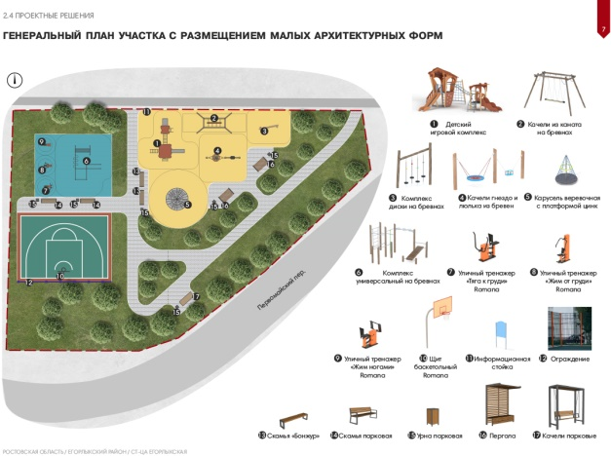
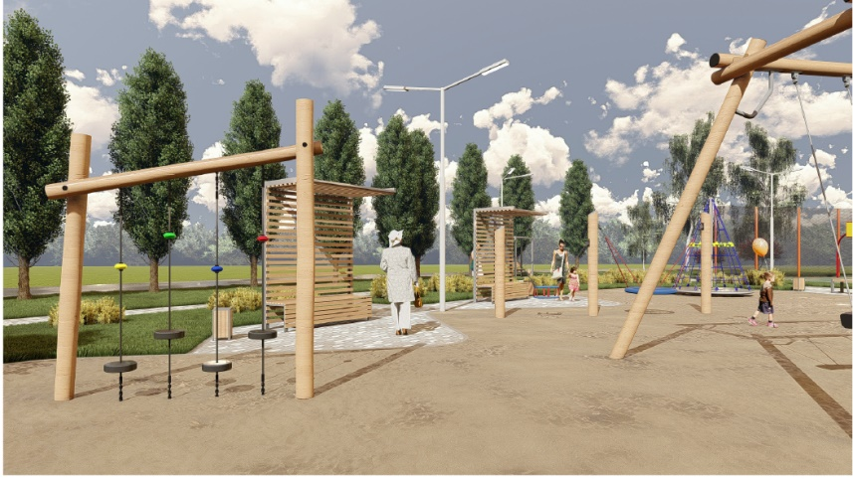
Финансовые возможности Егорлыкского сельского поселения в 2025 году не позволяли выполнить обязательные условия для принятия участия в распределении средств за счет областных субсидий без поддержки главы районной администрации А.А. Абрамова. Денежные средства в размере 900 тысяч рублей были выделены из резервного фонда Администрации Егорлыкского района. Администрацией Егорлыкского сельского поселения был разработан дизайн-проект и проектно-сметная документация благоустраиваемой территории, необходимые для участия в областном конкурсе. Общая стоимость благоустройства данной территории составит 10 миллионов 400 тысяч рублей, которые необходимо освоить в наступившем году.
Анализируя все вышесказанное, стоит заметить, что число благоустроенных общественных территорий в Егорлыкском сельском поселении год от года растет. А с ним растут и затраты на их содержание.
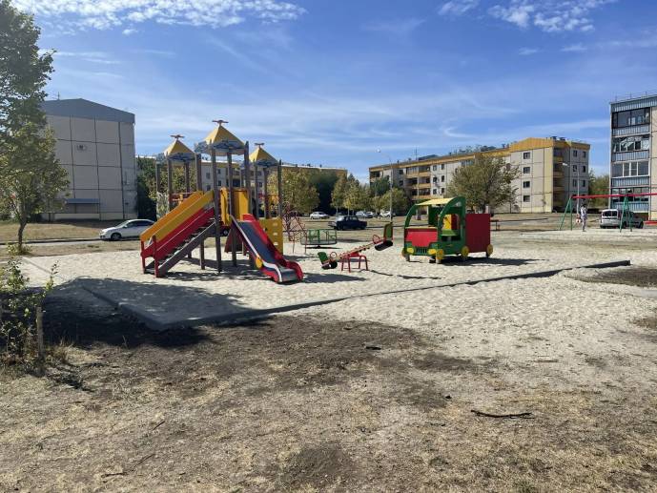
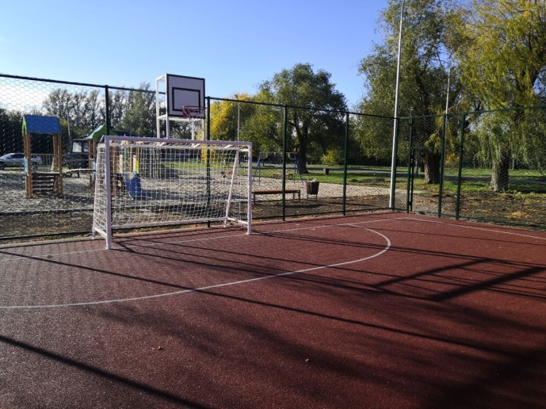
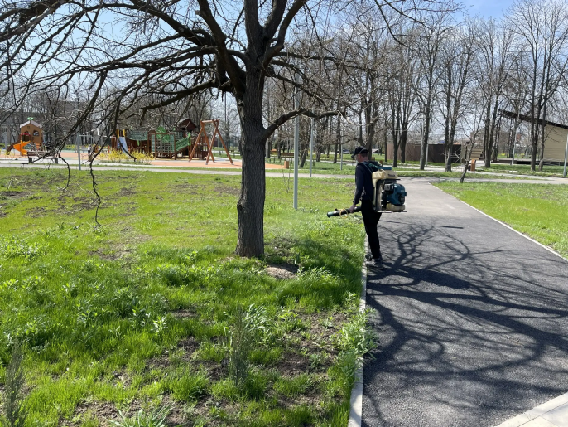
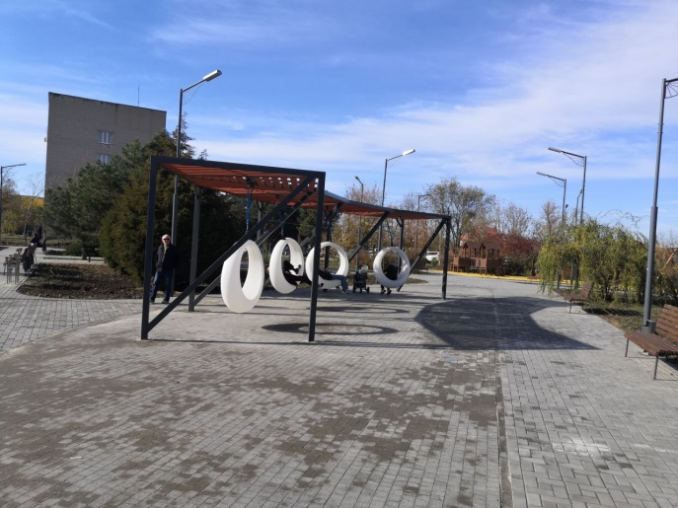
Так, в отчетном году сумма затрат бюджета сельского поселения по содержанию станичного парка «Центральный» (а это уборка мусора, покос травы, полив деревьев, кустарников и газонов, ремонт игрового оборудования) составила 2 миллиона 915 тысяч рублей, парка «Атаман» – 900 тысяч рублей: здесь тоже проводилась уборка мусора, полив деревьев и кустарников, покос травы, ремонт игрового и спортивного оборудования. В 2026 году на содержание наших парковых зон (а теперь у нас их три, ведь появилась еще одна крупная общественная территория – «Эко-парк») заложены средства в размере 4 миллионов 964 тысяч рублей.
На обслуживание девяти детских игровых площадок в станице Егорлыкской для поддержания их надлежащего состояния и безопасной эксплуатации в 2025 году было затрачено из бюджета сельского поселения около 600 тысяч рублей. Такая же сумма заложена на эти цели и в бюджете на 2026 года. Также на территории Егорлыкского сельского поселения установлено спортивное оборудование, нуждающееся в своевременном обслуживании, которое осуществляется силами Администрации самостоятельно и при поддержке предпринимателей.
И вот именно в этой части доклада мне хотелось бы обратиться с огромной просьбой к жителям нашего сельского поселения. Уважаемые земляки, будьте бережливыми и цените то, что делается для вас! Не хотелось бы говорить об этом, но факт остается фактом – наши многомиллионные парковые зоны, дорогостоящие общественные территории и новенькие детские площадки нуждаются сегодня не только в покосе газонов, но зачастую и в серьезных ремонтах: подростки и праздно шатающаяся молодежь приводят в негодность оборудование и иные элементы паркового благоустройства, ломают зеленые насаждения, оставляют надписи и мусор. В решении этих проблем необходима общая заинтересованность родителей, учреждений образования, общественных организаций, полиции и иных служб, а также комплексная воспитательная работа с использованием возможностей средств массовой информации и социальных сетей.
Очевидно, что для более успешной реализации всех намеченных планов требуется заинтересованность и неравнодушие самих граждан. И это касается не только сохранности объектов благоустройства, но и своевременности уплаты имущественных налогов, которые составляют значительную часть доходов бюджета территории. Так, по состоянию на 01 января текущего года жители Егорлыкского сельского поселения имеют задолженность по налогам в размере 3 миллиона 167,8 тысячи рублей, в том числе 929,5 тысячи рублей – налог на имущество физлиц, 2 миллиона 238,3 тысячи рублей – земельный налог. А эта сумма могла бы быть потрачена на реализацию одного или даже нескольких полезных и нужных проектов на пользу всех жителей Егорлыкского сельского поселения. Кроме того, в бюджет муниципального района жители нашего сельского поселения не заплатили 5 миллионов 654,7 тысячи рублей транспортного налога.
_____________________________________________________________
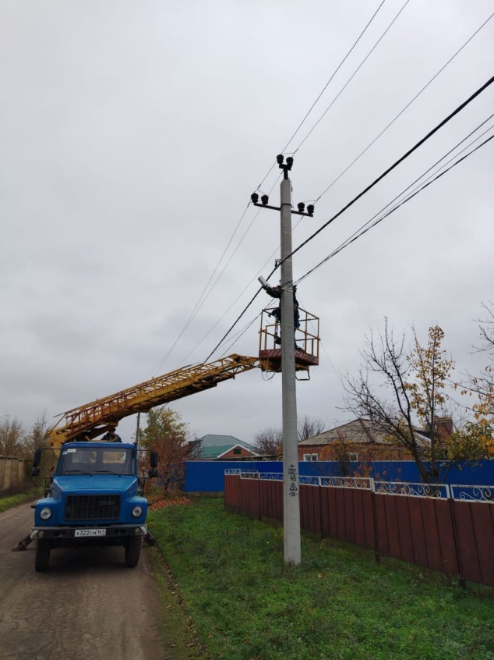
В течение отчетного периода была проведена масштабная работа и в других сферах жизнедеятельности территории. Так, в рамках муниципальной программы «Энергоэффективность в Егорлыкском сельском поселении» завершены работы по строительству сети уличного освещения по пер. Шмидта, от ул. Ворошилова до ул. Войкова. Это был один из проблемных участков, на неосвещенность которого жители жаловались чаще всего. Но решить вопрос просто «вкручиванием» дополнительных светильников было невозможно. Спроектировали объект и построили линию протяжённостью 477 метров, установили 6 светодиодных светильников. Работы выполнили специалисты Егорлыкского УЭС филиала АО «Донэнерго» СМЭС. Из бюджета Егорлыкского сельского поселения на проект и строительные работы было затрачено 398 тысяч рублей.
Также из бюджета сельского поселения в 2025 году было затрачено 472 тысячи рублей на содержание электрических сетей: оплата за ремонт светильников, приобретение кронштейнов, блоков питания, проводов и других материалов, необходимых для поддержания работоспособности уличной сети. Оплата за потребленную электроэнергию за 2025 год составила 4 миллиона 945 тысяч рублей. По заявкам жителей было дополнительно установлено 17 светодиодных светильников.
В 2026 году на содержание, развитие и модернизацию электрических сетей в бюджете предусмотрено 6 миллионов 100 тысяч рублей.
Как я уже говорил в той части своего доклада, которая касалась прошлогодних бюджетных поступлений, в конце 2025 года в рамках технического перевооружения опасных производственных объектов (ГРПШ) Администрацией Егорлыкского сельского поселения был приобретен газораспределительный шкаф.
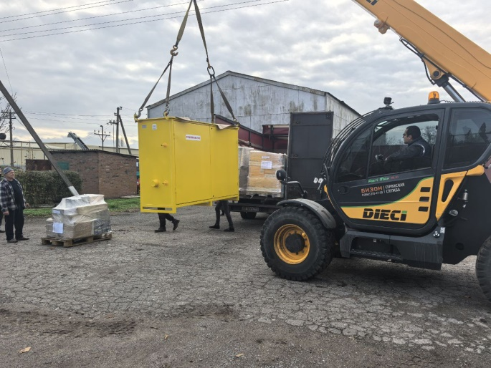
Мы обратились к депутату Законодательного Собрания Ростовской области Сергею Александровичу Ярошенко с ходатайством о выделении денежных средств на эти цели в размере 560 тысяч рублей из средств резервного фонда Правительства Ростовской области и получили положительный отклик от нашего депутата. В текущем году нами предусмотрены мероприятия по установке приобретенного ГРПШ на ул. Лиманная 7а, в ст. Егорлыкская. Для проведения работ по монтажу в бюджете сельского поселения предусмотрено 300 тысяч рублей.
В соответствии с письмом ПАО «Газпром газораспределение г. Ростов-на-Дону» в гор. Зернограде от 11.01.2024 года, Администрации Егорлыкского сельского поселения необходимо осуществить замену еще трех ГРПШ в ст. Егорлыкской по ул. Ворошилова, д. 10-б и переулкам Грицика,1-е, Тургенева, 129 а. Необходимость проведения данного мероприятия обусловлена результатами экспертизы промышленной безопасности, требующей замены имеющихся ГРПШ на новые с соответствующими характеристиками.
Учитывая социальную значимость решения данного вопроса, обращаемся к Анатолию Анатольевичу Абрамову и Сергею Александровичу Ярошенко с просьбой рассмотреть возможность оказания финансовой поддержки из бюджета Егорлыкского района, за счет средств резервного фонда Правительства Ростовской области на реализацию вышеуказанных мероприятий по техническому перевооружению опасных производственных объектов на территории Егорлыкского сельского поселения.
_____________________________________________________________
В структуре Администрации Егорлыкского сельского поселения функционируют три сектора, специалисты которых в рамках своих должностных инструкций исполняют полномочия муниципалитета, определенные 131-м Федеральным Законом. Это каждодневная работа, направленная на улучшение качества жизни граждан, помощь и организацию взаимодействия населения с различными ведомствами и организациями, а также поиск и использование возможностей для наполнения бюджета сельского поселения.
Так, на протяжении нескольких лет сектор земельных и имущественных отношений Администрации Егорлыкского сельского поселения проводит мероприятия по выявлению правообладателей ранее учтенных объектов недвижимости. И эта работа на перспективу: и для бюджета территории, и для граждан. С одной стороны вовлечение ранее учтенных, но незарегистрированных объектов недвижимости в налоговый оборот увеличивает налоговую базу сельского поселения. С другой стороны граждане получают возможность посредством содействия органов местного самоуправления в кратчайшие сроки регистрировать право собственности на свои объекты недвижимости.
За период работы специалистам сектора удалось отработать около девяти тысяч ранее учтенных объектов недвижимости: зарегистрировать право на них либо снять их с кадастрового учета. Так, только за 2025 год специалистами сектора имущественных и земельных отношений с государственного кадастрового учета снято 4682 объекта недвижимости, зарегистрировано право собственности на 82 объекта, внесена информация о правообладателях по 521 объекту.
Пользуясь возможностью, я обращаюсь ко всем егорлычанам: специалисты Администрации сельского поселения готовы оказать вам профессиональное содействие в регистрации права собственности на ваши домовладения и земельные участки. Это муниципальная услуга, которая оказывается бесплатно. Обратите внимание на ваши документы: договора дарения, свидетельства о праве на наследство, договора купли-продажи домов и земельных участков. Если они не зарегистрированы в Росреестре, приходите в Администрацию Егорлыкского сельского поселения (кабинет №28). Специалисты сектора подробно разъяснят вам алгоритм ваших дальнейших действий и помогут в регистрации права собственности. Регистрация права в Росреестре в настоящее время является обязательной для совершения сделок с недвижимостью: продажи, приобретения, дарения, мены и так далее…
В настоящее время в реестре муниципальной собственности Егорлыкского сельского поселения находятся 190 объектов недвижимого имущества. В 2025 году в собственность было принято 3 бесхозяйных газопровода протяженностью 200 метров. К сожалению, Администрации в отчетном году не удалось реализовать свои планы по приватизации находящегося в муниципальной собственности здания старой котельной, которая ранее отапливала микрорайон Военного городка. Планируемый доход в бюджет поселения составлял 13 миллионов рублей: аукцион объявлялся неоднократно, но ни одной заявки так и не поступило. В наступившем году Администрация продолжит работу по приватизации здания котельной.
В муниципальную собственность в 2025 году также было принято 3 квартиры, ранее находившихся в собственности граждан. Вот на так называемом «квартирном вопросе» я хотел бы остановиться более подробно.
Упомянутые мной квартиры были приняты как выморочное имущество, поскольку на них не было открыто наследство после смерти бывших собственников. Вместе с квартирами по закону нами были приняты и все долги бывших владельцев – 480 тысяч рублей, которые необходимо погашать кредиторам из бюджета. Это бремя. Но муниципалитету нужно выполнять свои полномочия по жилищному учету и предоставлению жилья по договорам социального найма. Одна квартира в настоящее время отремонтирована, вторая – переведена в маневренный фонд, наличие которого обязательно и контролируется надзорными органами. В третьей проводятся ремонтные работы для дальнейшего предоставления гражданам по договорам социального найма.
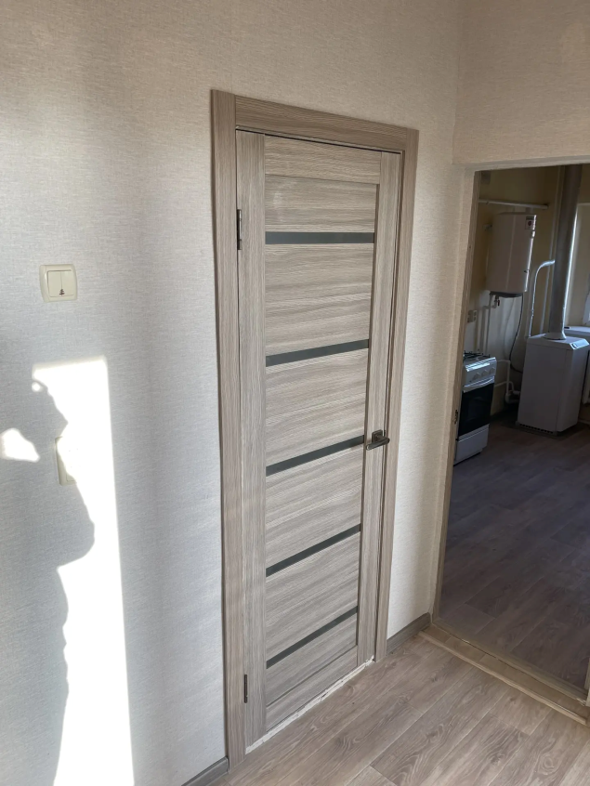
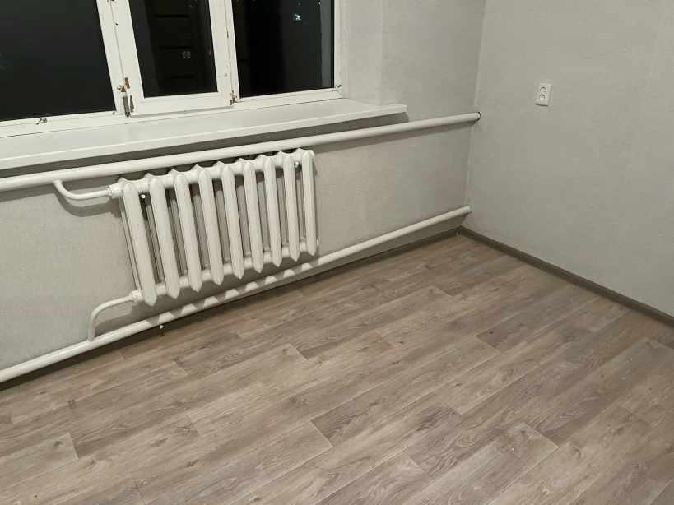
Так, за внебюджетные средства (а это порядка 300 тысяч рублей) в этой квартире отремонтирована кровля, вставлены два пластиковых окна, балконная и входная двери, заменена сантехника (раковина, унитаз, кухонная мойка), приобретен котел и бойлер для подогрева воды, заменены системы водоснабжения и отопления. Привести квартиру в порядок Администрации сельского поселения помогали Н.С. Захаров, П.П. Жувак, И.М. Ткач, Ю.М. Вороной, А.П. Кривошеев, ООО «Егорлык-молоко» (Е.Е. Хохуля), Губин Николай и партнеры, ООО «Секреты природы» (Кузьмин Владимир Валерьевич), Листровой А.Ф., ОО «Местпромовец» (Тесля Е.П.).
Расходы бюджета сельского поселения по содержанию жилищного фонда в 2025 году составили 1 миллион 285 тысяч рублей: это плата в Фонд капремонта, коммунальные платежи, содержание и ремонт. Доходы по найму жилья за прошедший год составили 146 тысяч рублей. Понесенные расходы превысили полученные доходы почти в 9 раз! В настоящее время 52 квартиры из муниципального жилого фонда переданы гражданам по договорам найма специализированного жилого помещения. Это так называемое служебное жилье, которое предоставляется гражданам на период их трудовой деятельности в муниципальных учреждениях образования, культуры и органах местного самоуправления. Право на проживание в них прекращается на дату расторжения трудового договора с работодателем.
С целью сокращения бюджетных затрат на содержание служебного жилья, Администрацией Егорлыкского сельского поселения в 2025 году тщательно прорабатывался вопрос возможной передачи квартир спецфонда в собственность нанимателей: о таких планах муниципалитета я говорил в отчетном докладе год назад в этом зале.
Однако вопрос оказался нелегким… Мы проанализировали все существующие и действующие в настоящее время нормативно-правовые акты в этой сфере, получили необходимые консультации специалистов-практиков и пришли к выводу, что однозначно решить вопрос в пользу приватизации служебного жилья пока не получается. Неотъемлемыми условиями приватизации являются стаж работы (не менее 5 лет), срок проживания в квартире (не менее 5 лет) и САМОЕ ГЛАВНОЕ – отсутствие даже минимальной задолженности по коммунальным услугам более 1 года. Довожу до сведения всех заинтересованных лиц, что только 40 процентов нанимателей служебного жилья не имеют задолженности по коммунальным платежам – 60 процентов нанимателей систематически игнорируют свою обязанность оплачивать «коммуналку». За 2025 год мы отправили таким неплательщикам 16 уведомлений о нарушении условий договора найма в части накопления задолженности. И речь в данных случаях может идти даже о выселении из жилых помещений. О какой приватизации можно говорить? Мы не закрываем этот вопрос, держим его на контроле. Но до тех пор, пока будет иметь место такое массовое недобросовестное отношение к договорным обязательствам, приватизация служебного жилья невозможна и противозаконна. А закон нарушать мы не намерены!
___________________________________________________________
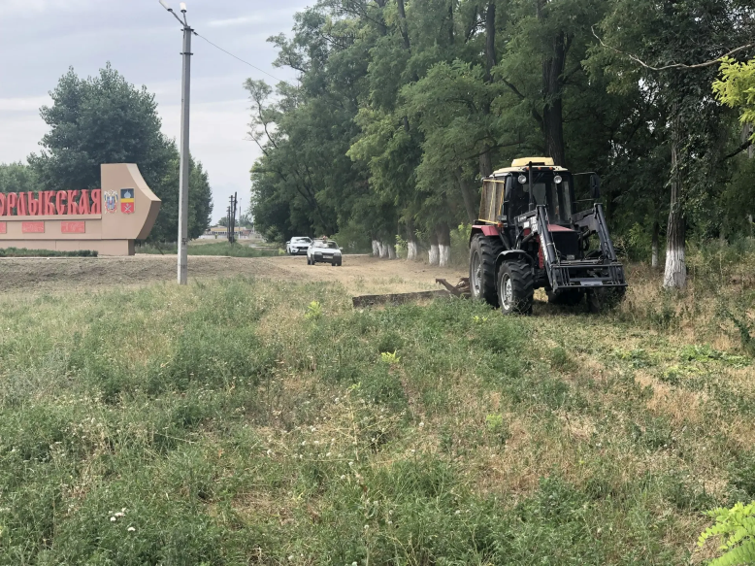
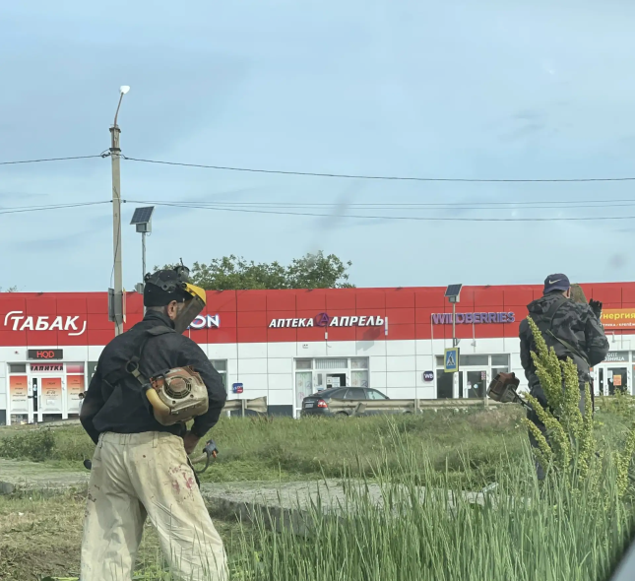
В 2025 году Администрация Егорлыкского сельского поселения выполняла мероприятия по осуществлению и других своих полномочий в рамках 131-го Федерального закона. Большая часть этих мероприятий – это сфера деятельности, можно сказать – вотчина специалистов сектора муниципального хозяйства, который курируется заместителем главы Администрации сельского поселения. Это наши ребята-хозяйственники, работа которых отнюдь не кабинетная. С раннего утра и до позднего вечера, зачастую и в выходные дни они решают насущные вопросы в сфере благоустройства, энергоэффективности и муниципального хозяйства.
Так, немалая часть бюджетных расходов всегда приходится на покос сорной растительности, который организован на центральных улицах и переулках – Ворошилова, Ленина, Грицика, Максима Горького, Гагарина и Элеваторной, а также на детских площадках, общественных территориях и кладбищах. Затраты 2025 года на эти цели составили 3 миллиона 228 тысяч рублей, в том числе, на покос триммерами – 2миллиона 35 тысяч рублей, роторной косилкой – 1 миллион 200 тысяч рублей. В 2026 году на покос сорной растительности заложены средства в размере 3 миллионов 286 тысяч рублей. Считаю важным отметить, что в проведении этих мероприятий Администрации сельского поселения пришлось бы очень непросто без помощников – триммеристов из ЕГКС, районного дома культуры, отдела образования, Центральной районной больницы, психиатрической больницы, районной газовой службы, которые выходят на покос не только своих, но и общественных территорий. Благодарим руководство названных мною предприятий.
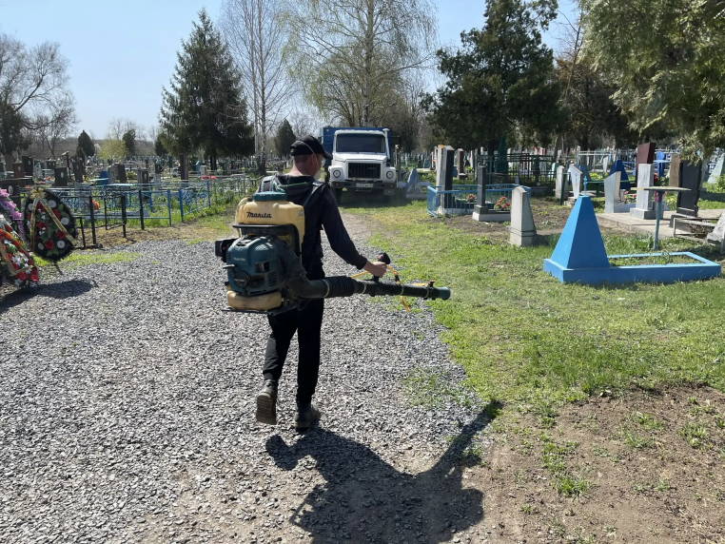
Также в отчетном году были проведены работы по уборке мусора на ул. Ворошилова, ул. Ленина, пер. Грицика на сумму 1 миллион 200 тысяч рублей; по противоклещевой обработке кладбищ в ст. Егорлыкской и хуторах Егорлыкского СП на общую сумму 73,6 тысячи рублей (в 2026 году на эти цели заложено 85,0 тысяч рублей). А общие затраты на наведение порядка и уборку мусора на 10 муниципальных кладбищах в 2025 году составили 1 миллион 800 тысяч рублей. Такая же сумма заложена на проведение этих мероприятий и в 2026 году.
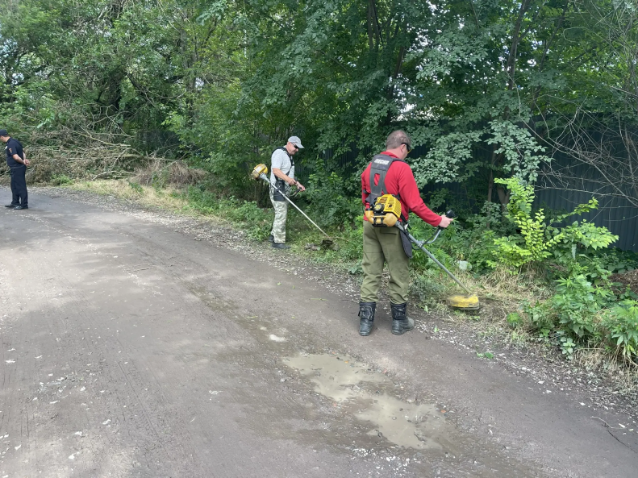
В прошедшем году регулярно проводились мероприятия по борьбе с карантинной растительностью: в этой работе помощь муниципалитету на постоянной основе оказывают казаки Егорлыкского казачьего юрта под руководством атамана Д.Н. Санина. Также осуществлялся спил аварийных деревьев и формовочная обрезка живых деревьев (сумма бюджетных затрат составила 505, 1 тысячу рублей). За 2025 год выдано 24 разрешения на обрезку и снос зеленых насаждений, расположенных на землях сельского поселения. В проведении этих работ Администрации Егорлыкского сельского поселения активно помогает коллектив Егорлыкского поисково-спасательного отряда под руководством Е.А. Халанского. Силами спасателей и благодаря предоставленной технике ООО Авимакс Авилов М.Н. проведена формовочная обрезка 53 тополей по ул. Полевая, в районе экопарка.
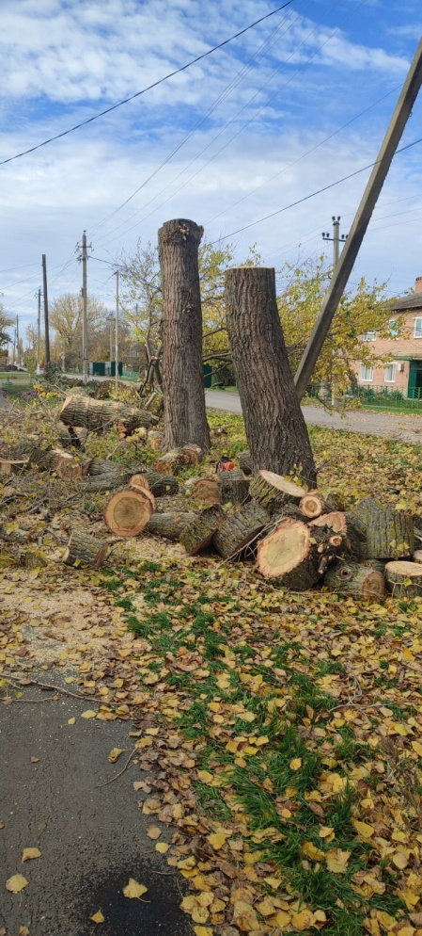
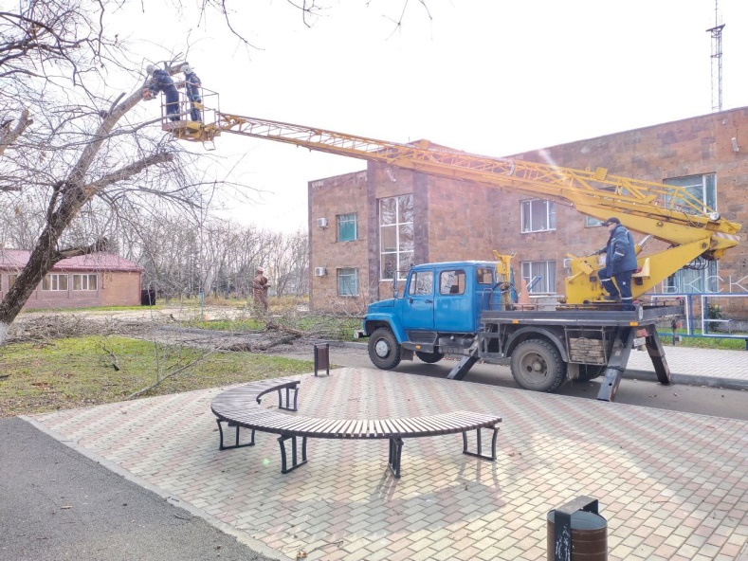
Силами спасателей по инициативе начальника поисково-спасательной группы Егорлыкского поисково-спасательного отряда областной поисково-спасательной службы Моргунова М.А. и Егорлыкским участком электрических сетей филиала АО «Донэнерго» Сальские межрайонные электрические сети спилено 8 аварийных деревьев в районе Егорлыкского колледжа. При спонсорской поддержке в центральном парке ст. Егорлыкская, проведена работа по спилу и обрезке 23 аварийно опасных деревьев, данная работа будет продолжена в 2026 году. Взамен ликвидированных аварийных деревьев в осенний День древонасаждения сотрудники Администрации Егорлыкского сельского поселения и работники парка высадили более 20 молодых деревьев. Приобретение саженцев стало возможным благодаря помощи А.В. Пискун и Главы Администрации района А.А. Абрамова.
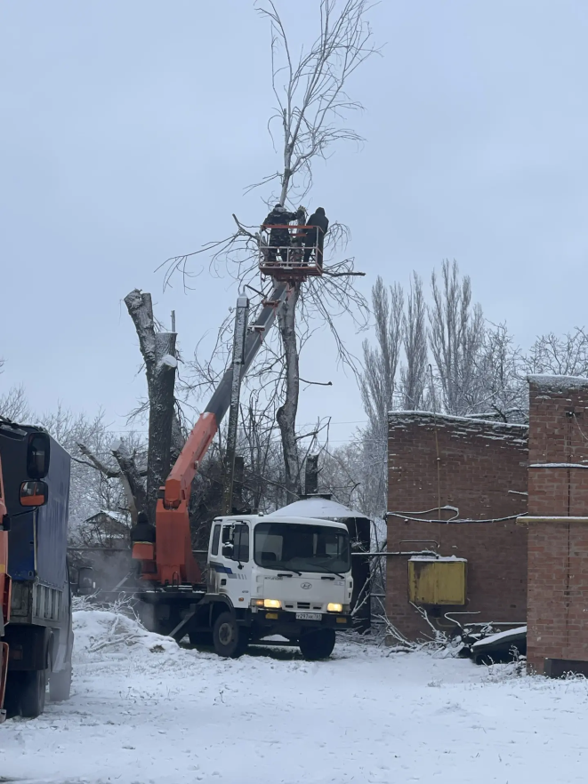
В декабре прошедшего года ИП Гагалян Артемом был произведен спил аварийных деревьев (три тополя на ул. Патоличева; четыре береста по пер. Первомайский за 7-й школой, один берест по ул. Будённого, одна ива по ул. Максима Горького).
В администрацию поступило 19 обращений о спиле деревьев. Все обращения будут рассмотрены и составлен список первоочередных работ с привлечением специализированной организации, имеющей необходимое оборудование: автовышка, измельчитель веток и др. На эти цели в бюджете на 2026 год предусмотрено 600 тыс. руб.
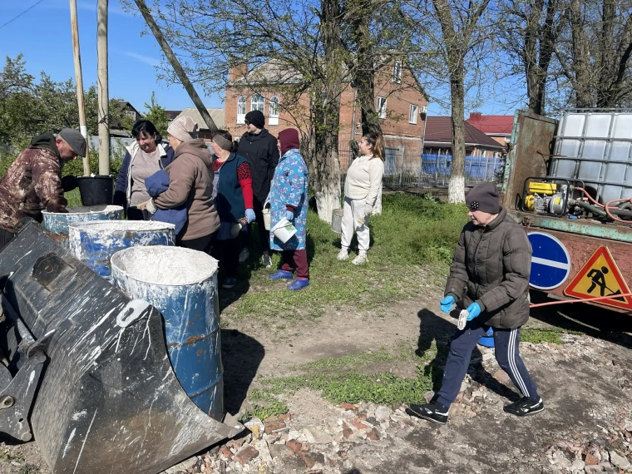
Для оформления клумб на Мемориале Защитникам Отечества, по ул. Ворошилова, возле административного здания сельского поселения, а также на приклубных территориях в хуторах Изобильный, Таганрогский, Ютин, Прогресс весной была приобретена рассада цветов (затраты составили 117,8 тысячи рублей), в текущем году на эти цели заложено 220 тысяч рублей. На полив цветов затрачено 390 тысяч рублей, в 2026 году планируется израсходовать на полив 455 тысяч рублей. Также за счет средств бюджета сельского поселения приобреталась известь для весенних субботников – затраты составили 105,5 тысячи рублей, в наступившем году на эти цели заложено 110 тысяч рублей.
За весь период 2025 года на территории Егорлыкского сельского поселения было отловлено 15 безнадзорных животных. Это всего-ничего (скажете вы), но из бюджета сельского поселения на отлов этих 15 особей было затрачено 540 тысяч рублей (более полумиллиона бюджетных средств!), ведь стоимость отлова одной особи в прошлом году составляла 36 тысяч рублей. В наступившем году стоимость услуг специализированной организации выросла в полтора раза и составляет уже 53 тысячи рублей за отлов одной бродячей собаки. На 2026 год в бюджете сельского поселения на эти цели заложено 600 тысяч рублей. На эти деньги мы сможем отловить чуть более 10 бродячих собак. Что будем делать с остальными? И вот здесь я в который уж раз обращаюсь к жителям сельского поселения – берите ответственность за тех, кого приручили. Выброшенное на улицу животное прибивается к стае, выходит к людям в поисках пищи и становится потенциально опасным. Совершенно неразумно тратить сотни тысяч бюджетных денег за чью-то безответственность.
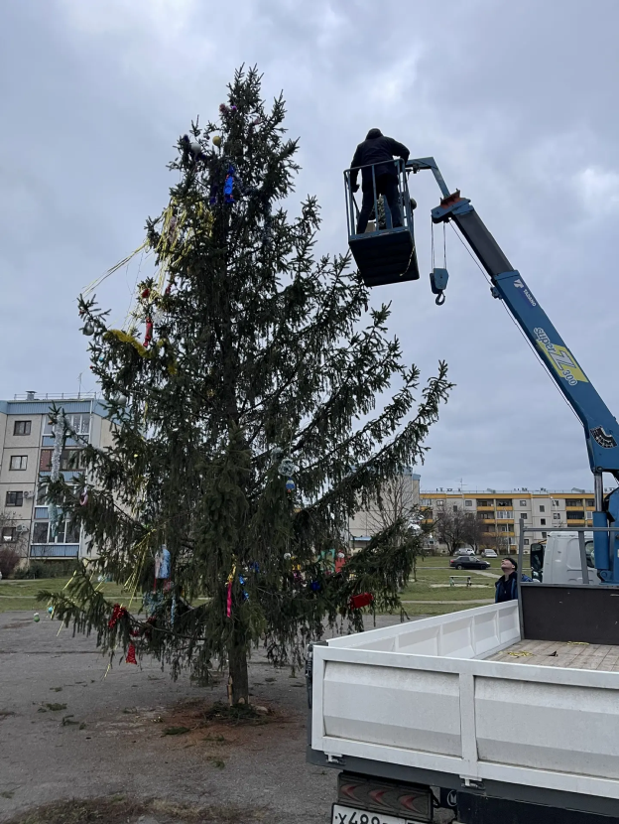
В преддверии Нового года Администрация Егорлыкского сельского поселения по традиции установила елку по улице Ворошилова и разместила две световых растяжки по центральной улице. Продолжают дарить ели для создания новогоднего настроения и жители станицы Егорлыкской. Так, в первую декаду декабря были спилены две ели, одна из которых украсила площадь в Военном городке, а вторая была установлена в спортивном зале Егорлыкской школы №7 для проведения новогодних утренников. Чуть позже было спилено и доставлено еще одно новогоднее дерево для спортивной школы. Хотелось бы поблагодарить жителей станицы Егорлыкская, которые вместе с елками подарили новогоднее настроение землякам: Екатерину Леонидовну Стадникову, семью Бакулиных и Светлану Ивановну Метлину.
Спил, погрузку, транспортировку и установку елей невозможно было бы осуществить без помощи неравнодушных предпринимателей и спецслужб. Администрация Егорлыкского сельского поселения выражает благодарность Егорлыкскому поисково-спасательному отряду, Егорлыкскому участку электрических сетей филиала АО «Донэнерго» СМЭС, ЕМУП «Коммунальник», компании «Авимакс», а также индивидуальным предпринимателям Э.В. Леванян и Д.С. Власенко.
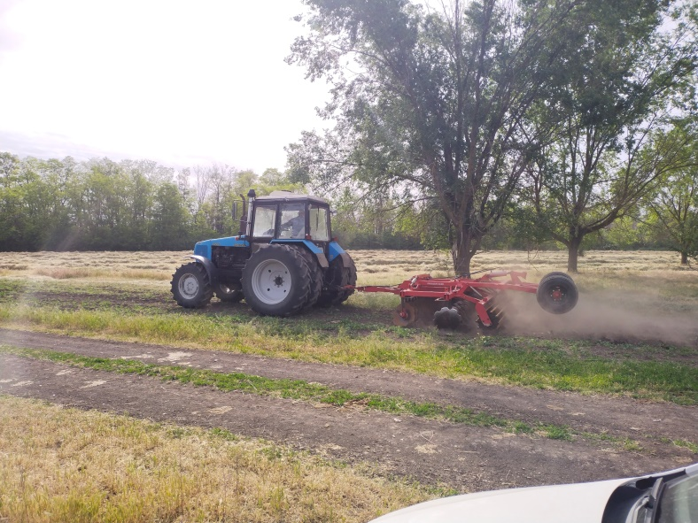
Заключены договора на безвозмездное участие в тушении пожаров и подвоз воды к месту тушения пожара с ИП Ивко В.Г., ИП Воробьева М.В., ИП Пискун Д.А., ИП Батракова Л.В., ИП Дынник П.В., обустроены защитные минерализованные полосы по периметру ст. Егорлыкской, х. Ютин и х. Таганрогский силами ИП Ткач И.М., ИП Скорятин А.А., ИП Ивко В.Г., ИП Дынник П.В., ИП Батракова Л.В.. Батраков В.В. на безвозмездной основе выполнил работу по уборки территории за кладбищем в х. Таганрогский от мусора и поросли, провел дискование почвы.
Согласованы мероприятия по расчистке дорог от снега хуторов Егорлыкского с/п силами индивидуальных предпринимателей. Установлены знаки Купание запрещено, Выход/выезд на лед запрещен
На памятниках Великой Отечественной войны обновлены информационные куар-коды, а на братской могиле в хуторе Таганрогский установлены мемориальные плиты с дополнительным списком из 178 фамилий захороненных в ней бойцов. Финансовую помощь в их приобретении оказал депутат Собрания депутатов Егорлыкского сельского поселения Д.А. Пискун. Торжественное открытие мемориальных плит в хуторе Таганрогском состоялось в День народного единства.
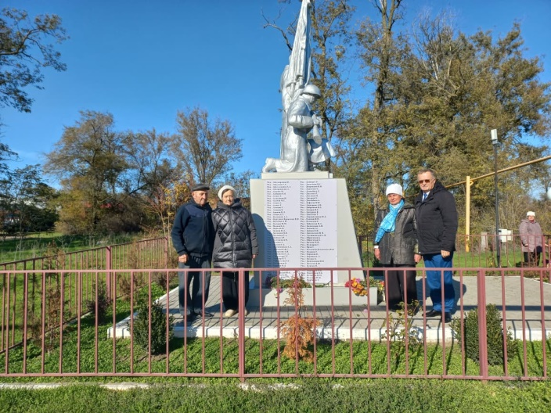
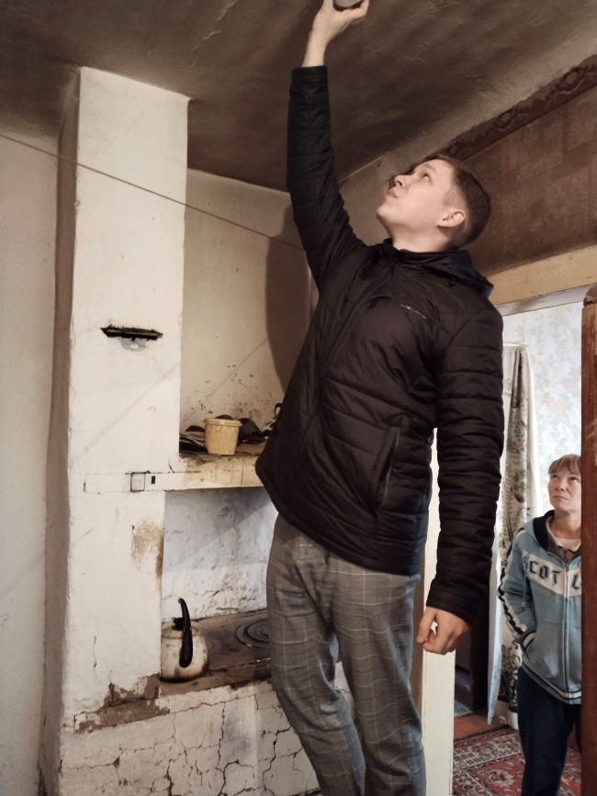
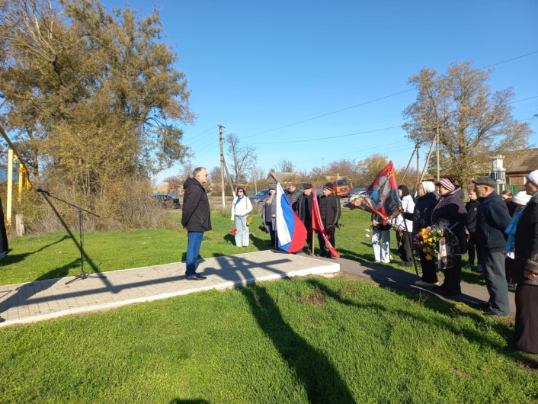
Также в отчетном году была разработана и утверждена декларация безопасности комплекса гидротехнических сооружений (стоимость работ составила 600 тыс. рублей). В подвалах, приспособленных для временного укрытия населения на случай ЧС, обновлен запас питьевой воды, увеличено количество мусорных мешков и лавок, предусмотрены отдельные закрытые помещения с ведрами-туалетами, обновлены информационные таблички, распространены информационные листовки об укрытиях.
ВДПО Егорлыкского района на безвозмездной основе выделили 8 пожарных извещателей, которые были установлены в домах многодетных семей, семей находящихся в трудной жизненной ситуации, в социально опасном положении. В целях сохранения человеческой жизни и жилого имущества. В нашем сельском поселении регулярно проводится профилактическая работа с населением. Данная работа ведется совместно с сотрудниками ВДПО Егорлыкского района, сотрудниками МЧС. Целью профилактической работы является разъяснительная работа с населением по соблюдению правил пожарной безопасности, в том числе и среди детей и подростков, а также с многодетными семьями.
В администрацию директорами школ Егорлыкского сельского поселения направляются списки семей с печным отоплением и находящихся в трудной жизненной ситуации с целью проведения превентивных мероприятий по пожарной безопасности. И уже в наступившем году, учитывая важность данных мероприятий, Администрация сельского поселения благодаря спонсорской помощи ИП Пискун А.В., ИП Большакова О.А., ИП Баленко Д.В. закупила пожарные извещатели и кроны и 22 января установила их в домовладениях согласно спискам, представленным директорами школ.
Эффективность деятельности муниципальных учреждений культуры играет немаловажную роль при оценке комфорта проживания граждан на территории муниципального образования, особенно в сельской местности. Ведь на селе люди живут не только работой: их интересуют новинки культуры, концерты, традиционные массовые праздники, различные мероприятия, в которых они сами принимают непосредственное участие. Удовлетворить потребности селян в организованном досуге призваны наши учреждения культуры. И если учреждение функционирует, то населенный пункт живет весело и интересно. Не секрет, что сельские работники культуры помимо своей основной деятельности несут и общественную нагрузку – они главные помощники власти на селе: организация и проведение субботников, распространение необходимой информации, сбор оплаты за коммунальные услуги, работа в участковых избирательных комиссиях в период выборных кампаний... Насыщенным стал для работников культуры в Егорлыкском сельском поселении и прошедший год.
Не смотря на действующие ограничения на проведение массовых мероприятий на открытом воздухе, во всех пяти домах культуры и клубах работа не затихала. Двери всех учреждений были гостеприимно раскрыты для посетителей любого возраста. Концерты, патриотические часы, программы по духовно-нравственному воспитанию, спортивные соревнования, детские игровые площадки, дискотеки всегда находили живой отклик у жителей райцентра и хуторов.
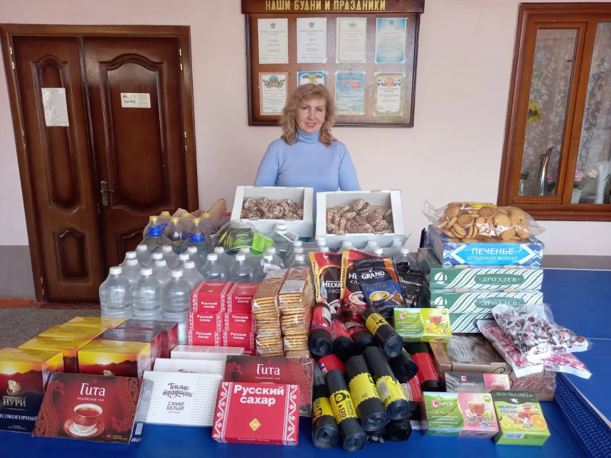
2025 год был объявлен в России годом Защитника Отечества. Торжественное открытие года в Егорлыкском сельском поселении ознаменовал театрализованный концерт «От величия духа – к единству народа великой России!», подготовленный силами самодеятельных коллективов. На протяжении всего года тема патриотизма был основополагающей для всех проводимых мероприятий. Это и концертные программы ко Дню Победы и в поддержку участников СВО, и встречи с воинами-интернационалистами и пограничниками, и концерты к дням воинской и казачьей славы. Людей старшего возраста, ветеранов ВОВ, тружеников тыла, детей войны самодеятельные артисты поздравляли на дому. А хуторские учреждения культуры стали центрами сбора гуманитарной помощи участникам СВО.
Наполнен патриотизмом и гордостью за защитников Отечества был и традиционный отчетный концерт творческих коллективов Егорлыкского СДК «Нам силу дает наша верность Отчизне», в котором приняло участие более 100 человек.
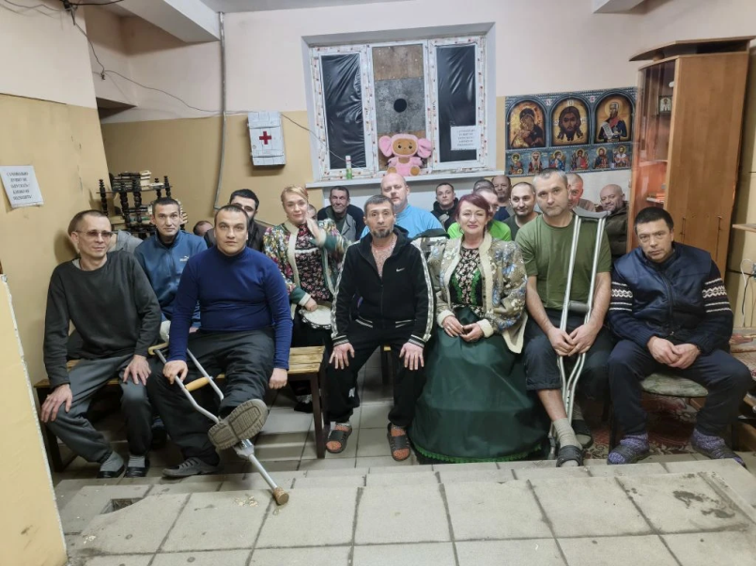
Уже второй год подряд творческий десант Егорлыкского СДК выезжает с концертными программами в расположение 33-го гвардейского мотострелкового полка в Донецкой народной республике. Выступления проходили в воинских подразделениях, в госпитале, детском доме. Отдельные слова благодарности директору МУП «Коммунальник» В.А. Угроватому, который дважды предоставлял транспорт для поездок.
Остается традиционным для егорлыкских работников культуры проведение межрайонных фестивалей. С успехом прошел в январе 2025 года фестиваль «Свет Рождественской звезды», а в апреле – фестиваль «Пасхальный перезвон».
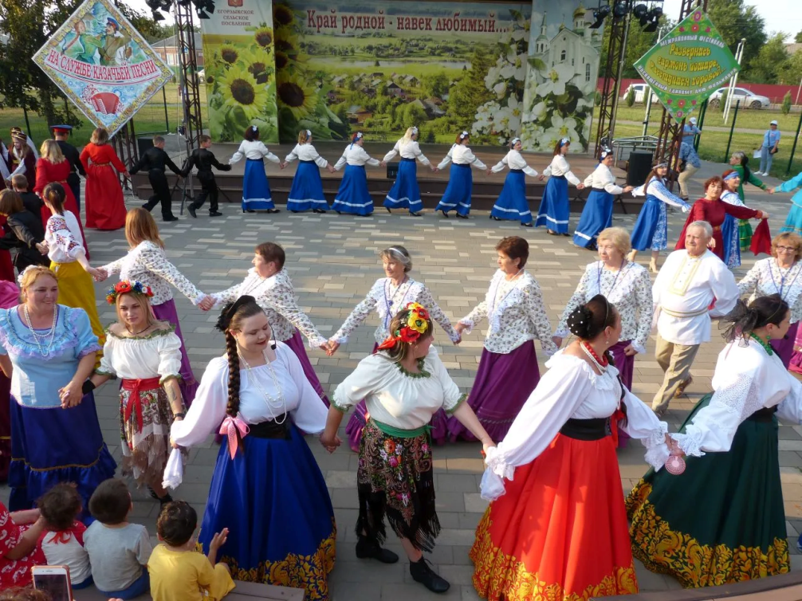
Работники культуры знают, как непросто организовать зрелищный масштабный фестиваль, сколько нужно учесть нюансов и решить сложных задач, сколько помощников – волонтеров требуется для претворения в жизнь всех фестивальных задумок. Но трудности не останавливают профессионалов и мероприятия удаются. Так, в июне жители станицы Егорлыкской смогли принять участие в третьем межрайонном фестивале хореографического искусства «Все краски танца», в котором приняли участие 14 хореографических коллективов из Егорлыкского, Сальского, Целинского и Кагальницкого районов – всего более четырехсот танцоров, создавших необыкновенную, очень разнообразную фестивальную программу. В июле блестяще прошел 4-й межрайонный фестиваль «Развернись гармонь пошире, расступися хоровод», посвящённому единому дню фольклора в России, в котором приняли участие более 20 коллективов из нашего и соседних районов.
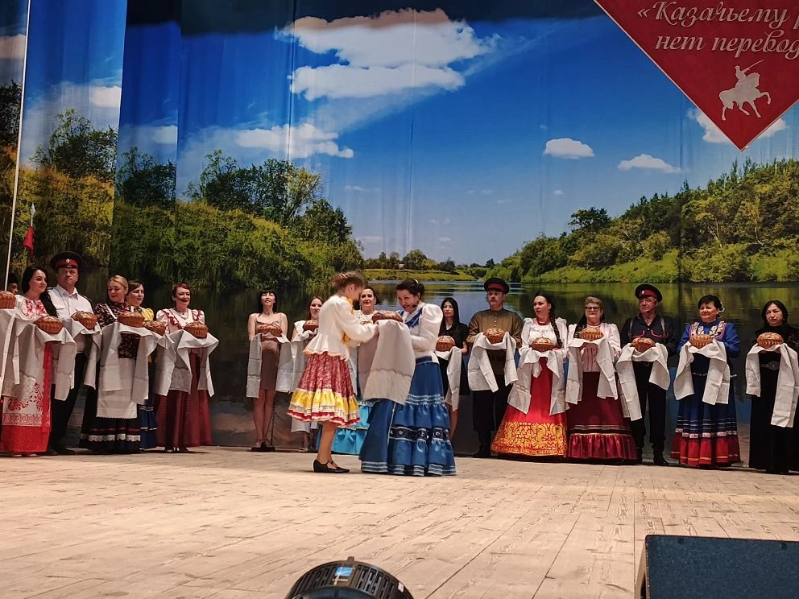
А в августе состоялся 17 межрегиональный фестиваль традиционной казачьей культуры «Казачьему роду – нет переводу», вновь вошедший в ежегодный план областных мероприятий, проводимых по линии Областного дома народного творчества и регионального министерства культуры, которое выделило на его проведение в 2025 году 200 тысяч рублей. По объективным причинам фестиваль проводился не на открытом воздухе, а в здании РДК, но даже несмотря на это получился масштабным и ярким. На егорлыкскую землю приехало более 30 коллективов из Воронежской области, Ставропольского и Краснодарского краев, республик Калмыкия и Карачаево-Черкессия – всего более 500 участников. На разных фестивальных площадках в этот день угощали казачьими блюдами, соревновались в рукоделии, выявляли лучшую казачку, исполняли народные песни и танцы, показывали мастерство владения казачьей шашкой. Но это всё – парадная сторона фестиваля. А основная работа организаторов – это встреча и расселение гостей, подготовка конкурсного реквизита, информационных баннеров, сувенирной продукции, благодарственных писем и подарков участникам. За годы проведения «платовского» фестиваля у его постоянных участников сформировалось стойкое убеждение, что хлебосольнее и гостеприимнее мероприятия найти в России трудно. И поэтому они с удовольствием каждый год приезжают на наш фестиваль.
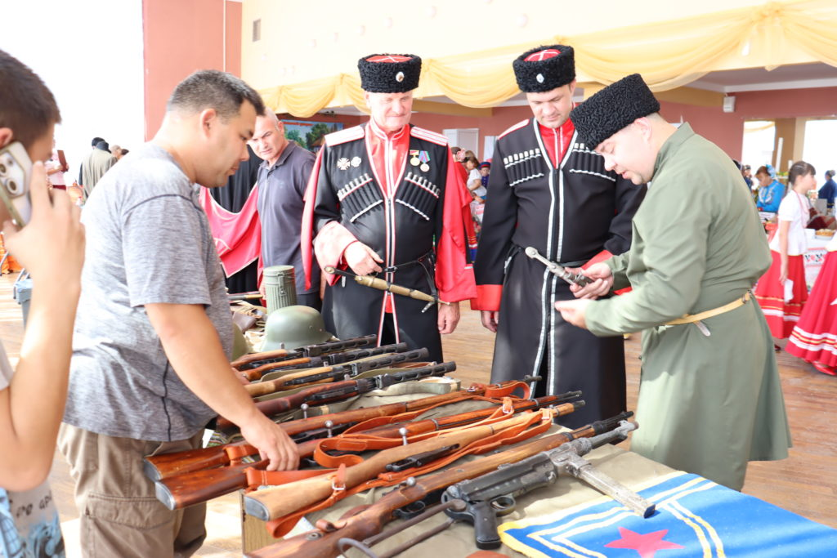
И с этой трибуны хочу выразить огромную благодарность неравнодушным жителям, нашим землякам, оказавшим спонсорскую помощь в его организации. Это руководители предприятий и учреждений, предприниматели и фермеры, которые на постоянной основе помогают сельскому поселению не только в вопросах культуры, но и по многим другим полномочиям: И.М. Ткач, А.В. Пискун Д.А. Пискун, Е.В. Алещенкова, С.Н. Кравчук, А.Ф. Попов, Тум.Арам. Вартанян, Арш.Арам. Вартанян, С.А. Куричев, Вик. Вален. Батраков, Ден. Валер. Баленко, М.П. Попов, Л.Н. Аванесян, А.Ф. Листровой,, П.П. Жувак, А.Б. Беседин, Д.Н. Санин, М.В. Воробьева, Т.П. Ковалева, Т.Н. Медведева, Т.В. Черноиванова, Эд. Рашит. Рахтимьянов, Ал. Владим. Купин, Ю.Ю.Марухно, Ал. Анатол. Рыбинцев, П.Станис. Грановский, И.А. Степанцов, Ал. Грач. Акопян, Н.В. Павленко, Н.И. Казачков, И.В. Войсковой, А.А. Скорятин, Мар. Рубиков. Члкадян, А.Н. Сидоренко, А.Н. Погребняк и многие другие.
Жителям станицы Егорлыкской полюбились еженедельные субботние концертные программы, которые после закрытия летней сцены, проходят в малом зале РДК. Спасибо районной газете «Заря», которая регулярно оповещает своих читателей о намеченных мероприятиях и редко какой номер выходит без приглашения на мероприятия Егорлыкского сельского дома культуры.
Егорлыкский зритель любит наших самодеятельных артистов, о чем свидетельствуют наполненные залы на концертах, а в 2025 году силами самодеятельных коллективов было проведено 59 концертных программ. Но и артисты стараются не разочаровывать своих зрителей. Постоянно обновляются концертные программы, изготавливаются новые костюмы, работники культуры практикуют приглашение на свои концерты коллег из соседних районов, многие из которых становятся любимыми артистами егорлыкских зрителей.
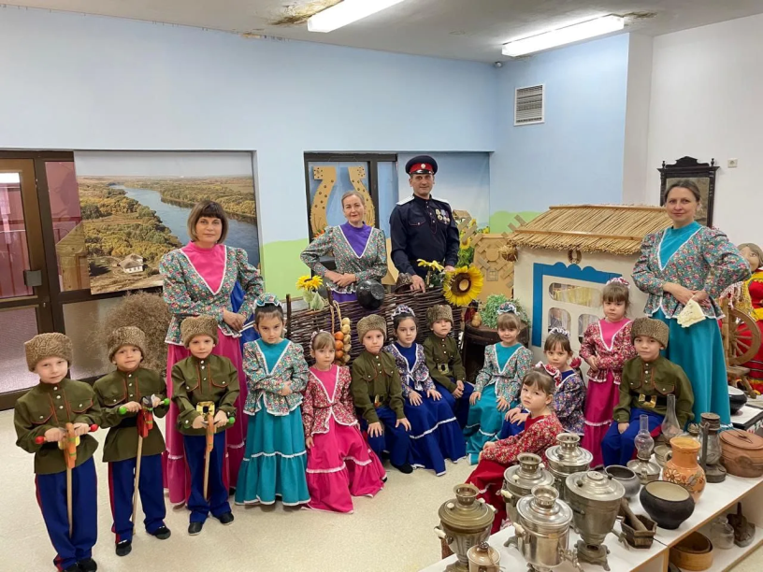
Егорлыкский сельский дом культуры тесно сотрудничает с детским садом «Жемчужинка». Юные воспитанники принимают участие во многих концертных программах, а работники СДК проводят в детском саду мероприятия, направленные на знакомство с традиционной казачьей культурой, праздниками и обрядами, бытом казаков.
Не пустуют стены и хуторских клубов: концерты, игровые программы, спортивные соревнования, дискотеки собирают хуторян всех возрастов. Хуторские самодеятельные коллективы успешно выступают на всех праздниках в станице Егорлыкской и организовывают обменные концерты со своими коллегами.
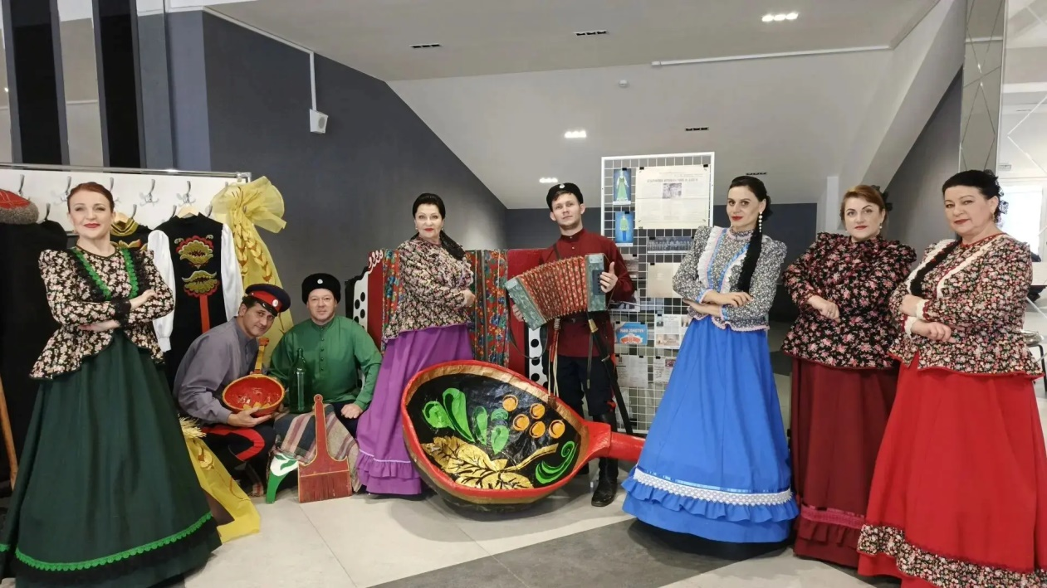
Венцом работы любого творческого коллектива является его участие в фестивалях и конкурсах различного уровня, это своего рода оценка труда коллектива или отдельного исполнителя. Многие творческие коллективы нашего поселения готовы к участию в фестивалях и конкурсах самого высокого уровня и получали немало приглашений. Но, к сожалению, проблема транспорта остается очень сложно решаемой. Только народный казачий ансамбль «Станица» смог в 2025 году принять участие в областном фестивале «Нет вольнее Дона Тихого» в станице Мишкинской Азовского района, в краевом фестивале народного творчества «Родные напевы» в г. Светлограде Ставропольского края и во Всероссийском фестивале казачьего творчества «Казачье братство» в Воронежской области.

Егорлыкский СДК является учреждением не только культуры, но и спорта. Ежегодно спортсмены Егорлыкского сельского поселения принимают участие в районной спартакиаде по 19 видам спорта. Не стал исключением и прошедший год: все заявленные команды успешно выступили в своих видах, и по итогам Егорлыкское сельское поселение заняло 1 место в районной спартакиаде. Благодарим женскую и мужскую волейбольную команды, команды теннисистов и баскетболистов, легкоатлетов за преданность спорту. Отдельная благодарность работникам культуры, которые принимали участие практически во всех видах спартакиады и внесли весомый вклад в общую победу.
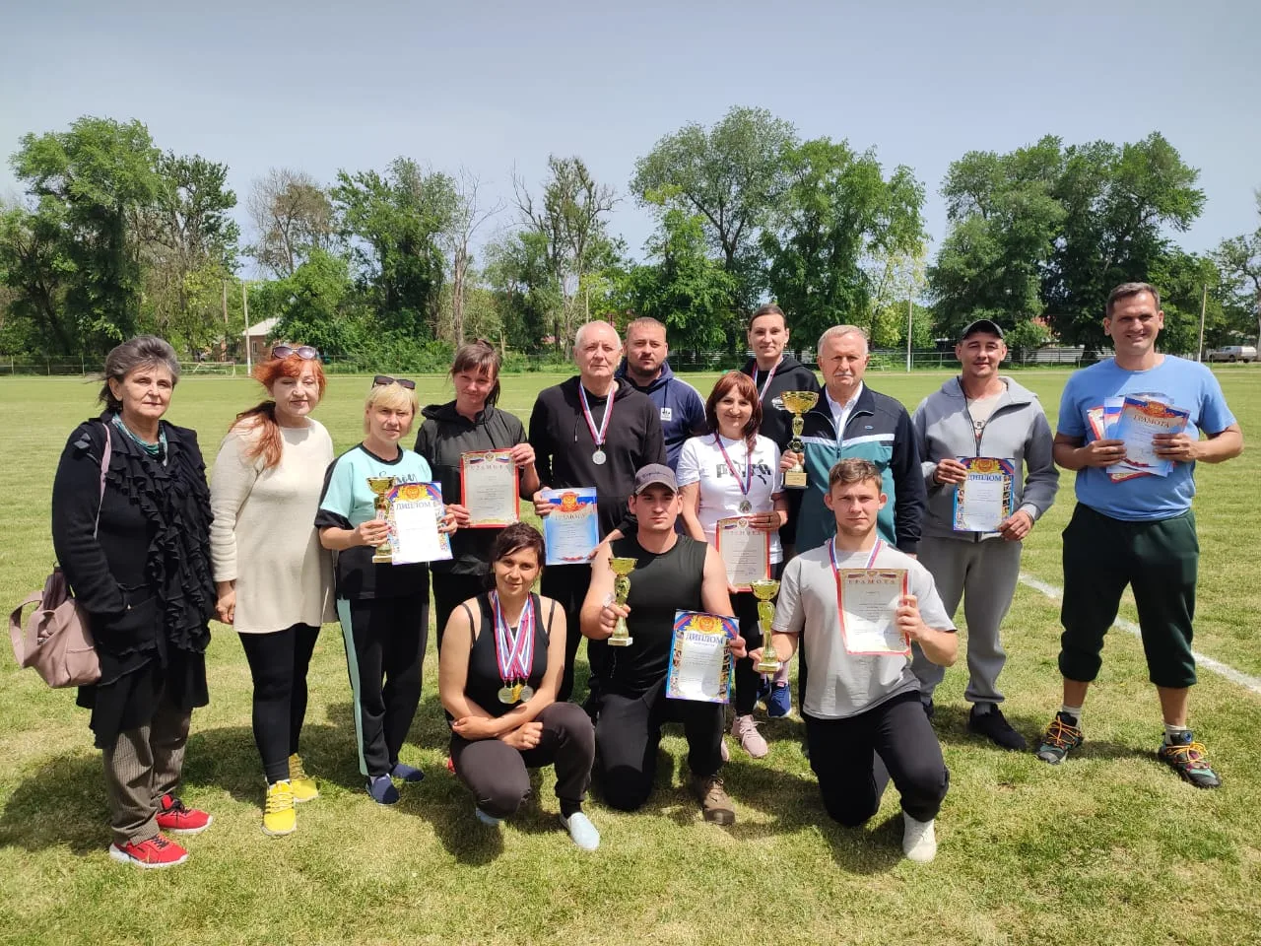
В хуторах сельского поселения тоже устанавливают свои спортивные победы. Именно хуторские спортсмены ежегодно участвуют в районных соревнованиях по шашкам, домино, нардам, рыбалке. Уже традицией стало проведение в День России семейных спортивных соревнований «Папа, мама, я – спортивная семья». Эта программа очень популярна среди молодых семей, которая, как правило, превращается в веселый семейный праздник. Все участники, кроме хорошего настроения, получают и достойные подарки.

Наблюдая активную деятельность сельских учреждений культуры, Администрация сельского поселения старается оказать им всяческую поддержку. Не смотря на сложности бюджета прошедшего года, мы сохранили все творческие кадры, выделили небольшие средства для проведения массовых мероприятий. Но, к сожалению, ежегодно по результатам проверки надзорных органов, возникают вопросы, требующие обязательного решения.
Так, в прошлом году, по решению суда, нас обязали установить в четырех учреждениях культуры голосовые системы экстренного оповещения работников и посетителей о потенциальной угрозе пожара. Я понимаю необходимость установки таких систем в больших зданиях – таких как здание районного Дворца культуры или, к примеру, Кавалерского СДК. Площади же наших хуторских клубов составляют немногим более 200 (двухсот) квадратных метров. Но нам пришлось потратить из бюджета сельского поселения 532 тысячи рублей и все-таки установить эти системы. А ведь их можно было потратить на вполне реальные насущные нужды. Вот, к примеру, срочного ремонта требует сегодня крыша в здании Изобильного СДК, но денежных средств на эти цели в бюджете сельского поселения нет.
А в начале текущего года Егорлыкским районным судом вынесено решение о необходимости проведения обследования и технического мониторинга зданий учреждений культуры с привлечением специализированных организаций. Так вот цена обследования одного здания клуба находится в пределах 130 тысяч рублей, за четыре здания необходимо будет выделить из бюджета 520 тысяч рублей. А это просто четыре папки с бумагами! Откуда взять такие суммы?
Однако, несмотря на трудности, Администрация Егорлыкского сельского поселения не опускает руки: мы понимаем важную роль, которую играют учреждения культуры на селе – сельские клубы нужны прежде всего нашим жителям! А потому будем думать, изыскивать возможности для финансирования и решения насущных проблем хуторских учреждений культуры.
__________________________________________________________________
Уважаемые жители Егорлыкского сельского поселения!
Новый 2026 год уже вступил в свои права и идет полным ходом… Очень хочется, чтобы он стал для каждого из нас особенным, по-хорошему запоминающимся. Для России и для Егорлыкского района он однозначно станет знаковым. 18-19-20 сентября 2026 года в России состоятся выборы депутатов Государственной Думы Российской Федерации, а Егорлыкский район, в том числе, Егорлыкское сельское поселение, будет избирать новые депутатские корпуса и обновлять состав Глав местных администраций, срок полномочий которых истекает в текущем году. Уверен, что эти важнейшие выборные кампании пройдут на самом высоком уровне и при хорошей явке избирателей. Также организованно, как прошли губернаторские выборы в сентябре 2025 года: на территории Егорлыкского сельского поселения работали 11 избирательных комиссий, а избиратели сельского поселения продемонстрировали хорошие показатели участия в голосовании.
Результатом предстоящих выборных кампаний должно стать формирование новой профессиональной команды, готовой работать в любых условиях и решать самые непростые задачи, которые ставит перед нами время. Команда Егорлыкского сельского поселения умеет так работать. В ней и работники администрации, и наш деятельный депутатский корпус, и бизнес-сообщество, и все-все неравнодушные жители станицы Егорлыкской и хуторов. В рамках своего доклада я неоднократно называл фамилии тех, кто на постоянной основе помогает Администрации сельского поселения в решении насущных вопросов. Перечислить всех – невозможно. А вот сказать спасибо каждому помощнику – необходимо. Администрация сельского поселения признательна всем, кто, невзирая на экономические сложности (а прошедший год был сложным как никакой другой), откликался на нужды муниципалитета, так или иначе помогал нам исполнять полномочия и повышать уровень жизни наших граждан.
Особая благодарность тем егорлыкским руководителям, предпринимателям, сельхозпроизводителям и простым егорлычанам, которые оказывают гуманитарную помощь в рамках проведения специальной военной операции. Это, прежде всего, серьезное финансирование крупных гуманитарных отправок в зону СВО, которое осуществляют юридические лица и предприниматели, а также посильный вклад простых жителей райцентра и хуторов (изготовление сетей, свечей, сбор продуктов и одежды и пр.) Гуманитарные центры работают и в станице Егорлыкской, и при хуторских клубах. Все понимают, что нельзя оставаться в стороне.
Больно об этом говорить, но мы научились жить в новых реалиях. За период проведения специальной военной операции наше сельское поселение уже потеряло немало сыновей – егорлыкских парней и молодых мужчин, сложивших головы на полях сражений. Почти половина от этого числа – погибли в 2025 году… Как ни прискорбно, но уже есть потери и за полтора месяца наступившего года…
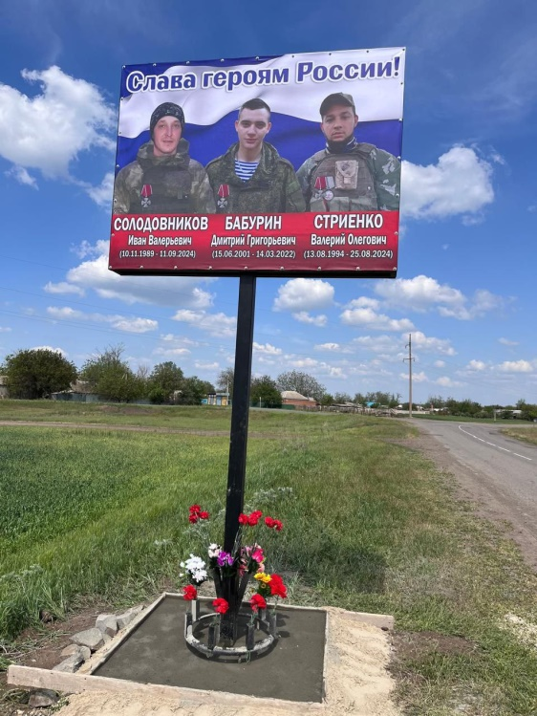
Ко всему можно привыкнуть, но каждый раз боль членов семьи погибшего участника СВО мы переживаем как свою. Поэтому и помогаем, как родным людям: берем на себя часть забот по организации похорон, сбору необходимых документов, координации действий по поиску и взаимодействию различных ведомств. Не оставляем мы семьи погибших воинов и в последующем – родственники знают, что могут обратиться в Администрацию сельского поселения по любому проблемному вопросу. Мы верим, что своей помощью отцам и матерям погибших, отдавая дань героизму наших ребят, тоже приближаем победу.
Уважаемые жители Егорлыкского сельского поселения!
Дорогие земляки!
Я уверен в том, что все мы – единомышленники. Еще раз хочу поблагодарить всех вас за продуктивную совместную работу, неравнодушие к судьбе нашего сельского поселения, а также за добросовестный труд каждого на своем рабочем месте – это ваш личный вклад в общее дело. Давайте и впредь быть единой командой, энергично трудиться, решать проблемы сообща. Только так мы сможем выжить и победить на всех фронтах!

